Lección 1 Actividad para portafolios N°1 “Elementos Fundamentales de Front-End”

1. **¿Qué se entiende por desarrollo web?**

**R:** Podría definir como “desarrollo web” a todas las partes que trabajan para la creación de sitios web o de aplicaciones que se ejecutan en la web. Estas son accesibles por medio de un navegador.

1. **Diferencias entre Front-End, Back-End y Full-stack:**

**R:** Para quienes se enfocan en el área del Front-End trabajan en la parte visual junto con el cliente, es decir, del lado que se ve, imágenes, formas, diseño de tablas, etc. De esta forma se encarga de los componentes externos del sitio web y de sus posibles aplicaciones.

La persona que trabaja en esta área debe manejar HTML,CSS y JavaScript

En el área de Back-End se trabaja en el lado del servidor, es decir, la parte que no ve el cliente. Este trabajo es fundamental para que el cliente vea desde Front-End que el desarrollo web y sus aplicaciones funcionan.

En esta área debe manejar varios programas así como frameworks:

Aps.net, Java, Spring, Python, PHP, etc

Desarrollador Full-Stack, este perfil se encarga de hacer un seguimiento a cada etapa del desarrollo web, desde el inicio, montaje, diseño de la página web, entre otras más.

Dado la cantidad de áreas a seguir, es un trabajo exigente y difícil, lo que implica manejar conocimientos específicos entre el cliente y el servidor.

1. **¿Qué es el lenguaje de marcación de hipertexto (HTML):**

Es un lenguaje que permite que un texto puede marcarse insertando etiquetas, describiendo su función, color, enlace u otras características.

Este lenguaje es compatible con multiplataformas, fácil de entender, de lenguaje estático, etc. A continuación la estructura básica de un html.

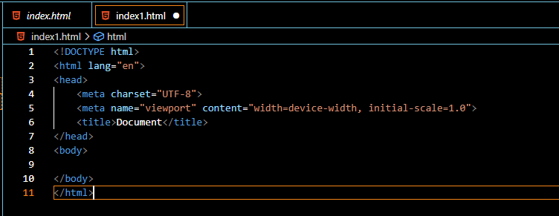

1. **El rol del navegador:**

El navegador web nos permite ver datos y documentos, así como navegar por la red, también nos permite ver el resultado del código escrito, saber la escritura de una página web, así como reconocer los errores de programación de una página.

Para poder interpretar un código es importante el uso de etiquetas, por ejemplo:

<p> </p> “ este permite mostrar un mensaje”

<h1> </h1> “este permite mostrar un mensaje pero con un nivel de importancia ”

1. **¿Qué es la W3C?:**

Es la World Wide Web Consortium, y su enfoque es garantizar una Web universalmente accesible más allá de las diferencias de un idioma, navegador, sistema operativo, plataforma, etc

1. **Evolución del HTML hacia el HTML5:**

HTML 1 aparece en el año 1991, surge en el Laboratorio Nuclear de Física y cuyo objetivo principal era compartir información científica. Este contaba con 20 etiquetas de las cuales 13 se siguen usando.

Hoy contamos con HTML5, esta versión salió en el 2014, y se actualizó para solucionar los problemas que tenía HTML.

Al día de hoy, HTML5 tiene más de 100 etiquetas.

Los estándares que han establecido y que son los más conocidos son:

* Javascript
* HTML
* CSS
* XML

1. **La triada HTML,CSS y JavaScript: contenido, presentación y comportamiento:**

Dentro de HTML podemos establecer los títulos para el encabezado de un artículo:

<h1> Este es un Artículo de lectura </h1> HTML

En el caso de CSS, este nos permite poder dar color y énfasis a nuestros títulos o datos que tengamos escritos con HTML, pero debemos tener en cuenta que se debe crear el archivo “style.css” y luego llamarlo desde el header del documento HTML

Style=color ”red;”

En JavaScript debemos hacer lo mismo que en CSS, debemos poder crear el archivo “script.js” y luego llamarlo desde el header del documento HTML

<script Languaje=”JavaScript”>

Alert (“¡ Bienvenido a nuestra página!”);

</script>

1. **Utilizar el potencial de un editor de texto para el desarrollo:**

Dentro de Visual Studio podemos:

* crear aplicaciones web
* Depurar, probar y mejorar el código
* Herramientas que permiten conectarse a base de datos
* Amplia compatibilidad con lenguajes de programación y frameworks

1. **Conociendo el inspector de elementos en un navegador:**

Abrir un navegador web,

Click derecho sobre la página web,

Se desplegará un menú de opciones, pinchar en el que dice “Inspeccionar”,

Al ingresar podremos ver las diferentes opciones que podemos utilizar para analizar una página web:

Inspector, Consola, Depurador, Red, Editor de estilos, Rendimiento, Memoria, Almacenamiento, Accesibilidad, Aplicación.

Por ejemplo, podemos ir a la pestaña “estilos” para aplicar cambios en el editor de CSS en la página web.

En la pestaña “inspector” podemos ver el cuerpo de la página web y cómo está distribuido, luego podemos modificar, distribuciones, Font, tamaño de tablas, etc